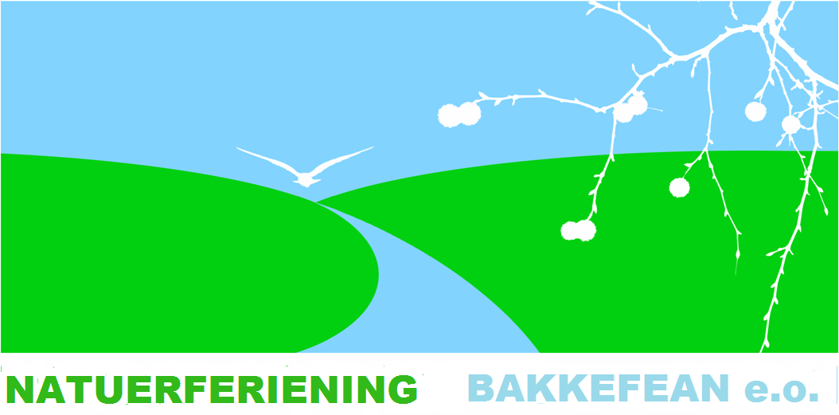

Jaarverslag 2018 Natuerferiening Bakkefean e.o. (NFB)

Bakkeveen, maart 2019

1. Bestuur

Claartje Slofstra, voorzitter,
Ingrid Arends, penningmeester,
Claartje Slofstra, interim secretaris,
Roel v.d.Brug, lid,
Sjouke Scholten, lid,
Ann Nijland, lid,
Oene Roelsma, lid,
Jouke Bouius, lid.

Tien bestuursvergaderingen en een jaarvergadering in 2018.

2. Leden
Het aantal leden is opnieuw gestegen en staat per 1/1/2019 op 154 (was 150). Ledenvergadering was op 3 april 2018. Er was een lezing van Jan Roelsma over het Wetterskip Fryslân.

3. Werkgroepen
- Bomen
- Jandirk v.d.Meulen, Dirry Rietveld, Ann Nijland, Claartje Slofstra. De groep is pas echt aan de slag gegaan in 2019.
  - Houtwallen: Overleg ELAN en LBF, artikel, overleg FMF
  - Bosonderhoud: overleg met SBB, overleg met NM
  - Bomenlanen: overleg met gemeente
- Landschap.
  - Douwe Klijnstra en Jan Slofstra adviseren over de planvorming met betrekking tot het dal van de bovenloop van het Koningsdiep. Agaath Arends vertegenwoordigt de NFB en Geaflecht in de Landinrichtingscommissie. Jan Slofstra hield in Dúndelle een goed bezochte lezing over de problematiek van de bovenloop.

- Educatie
  - Jouke Bouius, Ann Nijland (?). Jouke heeft gastlessen gegeven aan de jeugd in de beide basisscholen de Oanrin. Met de schooljeugd is hij naar de volkstuinen geweest (o.a. de bijenhotels aldaar bekeken), naar de vijver bij de scholen om het onderwaterleven te bekijken, er zijn plantjes gezaaid om later de vruchten van op te eten (samen met project ‘De Weach’).

- Bijen
  - Jouke Bouius en Jan Hendriks hebben bijenhotels gebouwd. Het bijenhotel voor de Slotplaats zal geplaatst worden in het weiland grenzend aan de Zwarte Singel; in de volkstuinen staan er reeds twee.

- Weidevogels
Jappie v.d.Meulen, Freerk v.d.Wal.
Geen broedgevallen; op het maisland aan de Bremerwei op het laatst nog wat kieviten. Rond Bakkeveen is geen enkele grutto gezien of gehoord.

- Website
- Hans Kooi plaatst de berichten en artikelen op de website.

Leden van de Natuerferiening (Koert en Sjouke Scholten) werkten mee aan de Vogelatlas van Nederland, een prachtige publicatie van SOVON .

4. Publicaties:
Iedere maand verzorgt de Natuerferiening publicaties in de Slûswachter; vaste rubriek ‘Nijsgjirrich Natoernijs’ wordt verzorgd door Koert Scholten. Andere publicaties door verschillende leden van het bestuur. Ook op de eigen website en in het blad Geaflecht is geregeld gepubliceerd.

5. Excursies 2018
17-4 Wijnjeterper Schar, 24-4 Allardsoog, 1-5 Merskenheide, 8-5 Fochteloërveen), alle o.l.v. Koert Scholten; zomerexcursie 2-6 naar Aduard, met gids van het kloostermuseum.
Er was een nacht-van-de-nacht excursie in oktober.

Wandelroute
Ann Nijland, Jouke Bouius en Douwe Klijnstra hebben vanuit de Natuerferiening deelgenomen aan het overleg over de wandelroute rond het dorp. Deze is intussen gerealiseerd. Er komt nog beplanting met struiken die voor vlinders en vogels aantrekkelijk voedsel bieden. De wens van de Natuerferiening dat er informatiepunten bij komen waar toegelicht wordt wat er onderweg te zien is, begrijpelijk voor de jeugd, wordt ook gerealiseerd.

4. Contacten

Overheid:
Gemeente:
- In verband met de gemeenteraadsverkiezingen is er op de website van de Natuerferiening een overzicht geplaatst van wat de politieke partijen in hun programma schreven over natuur, landschap en milieu. Een samenvatting daarvan is ook in de Sa! geplaatst en in de Slûswachter.
- Het overleg over de Duerswâldmerwei heeft stilgelegen. Er zou nog overleg gepland worden door de gemeente over veiligheidsmaatregelen. Dat is tot op heden niet gebeurd.
- Bezwaar geuit tegen wijziging bestemmingsplan (diepploegen, afschuiven en egaliseren zonder vergunning). Bezwaar: dit kan archeologisch bodemarchief vernietigen. Het bezwaar is niet gehonoreerd.

Provincie:
- NFB e.o. heeft de zorg geuit over de voorgenomen bezuinigingen van Gedeputeerde Staten op de provinciale natuuropgave, vooral i.v.m. Koningsdiep (brief).
- Reactie van NFB op het Koersdocument Omgevingsvisie van de Provincie; een voorstadium van een definitieve Omgevingsvisie. ‘Het Koersdocument is sterk gericht op economische belangen. Het document spreekt wel mooie woorden over kwaliteiten van natuur, landschap, cultuurhistorie, milieu en biodiversiteit, maar als het aankomt op keuzes en voorstellen voor de toekomst wordt hieraan geen prioriteit toegekend. Deze onderwerpen komen dan niet terug.’

Plaatselijk Belang
Afspraak: overleg wanneer er zaken spelen die natuur, landschap of milieu betreffen.
Er vindt minimaal eens per jaar overleg plaats. Er is tussendoor geregeld informeel contact als er zaken spelen.

Geaflecht
Er is geregeld overleg over plannen en mogelijke acties. Contacten met gemeente en provincie zijn meestal gezamenlijk. Eenmaal is er een gezamenlijke maaltijd geweest (stamppot) in de Slotpleats, Bakkeveen.

Terreinbeherende Organisaties
Er is contact met de terreinbeherende organisaties wanneer dat nodig is. Eenmaal is er een informele koffie geweest met de drie organisaties gezamenlijk: Michel Krol (IFG), Roel Vriesema (SBB) en Marten Pothof (NM).

Natuurmonumenten (NM)
In januari was er overleg met NM; nieuwe afspraken mbt communicatie, het bijenhotel en het weiland met de poel. Informatie over de werkzaamheden achter de Slotplaets.
Op de familiedag in de Slotpleats was de Natuerferiening vertegenwoordigd met een informatieve marktkraam. Deze kreeg behoorlijkveel belangstelling en leverde enkele nieuwe leden op. Vooral de vitrine met vondsten uit de steentijd trok veel aandacht.

Friese Milieufederatie (FMF)
Douwe Klijnstra heeft namens de Natuerferiening zitting in de Raad van Toezicht. Daar worden o.a. het werkplan voor de FMF en de begroting als vaste punten besproken. De FMF is op provinciaal niveau hard bezig met natuur, milieu en landschap.

5. Stand van zaken natuur , inventarisaties
Op de website wordt iedere dag bericht over actuele waarnemingen. (https://nvbakkeveen.waarneming.nl/waarnemingen). Maandelijks verschijnt het Nijsgjirrich Natoernijs van Koert Scholten, op de website van de Natuerferiening, www.natuur-bakkeveen.nl ,een veelgelezen rubriek (ook in de Slûswachter).
De Bosuil was ook het afgelopen jaar met vijf tot zes territoria aanwezig. Het geval omgeving Stoukamp kon worden gevolgd aan de hand van een camera.
De Ransuil is nog steeds met enkele paren aanwezig in de bebouwde kom van ons dorp. Het roepen gebeurt niet erg actief. Ook ’s-winters kwamen er meldingen binnen.
Baltsende Raven werden op meerdere plekken gemeld. We willen verzoeken om deze soort niet opzichtig te melden, aangezien de broedgevallen erg gevoelig zijn. Ze kunnen namelijk bij verstoring het nest snel verlaten.
Over de IJsvogel wordt niet veel vermeld. Door de korte, maar hevige winterperiode (februari/maart) zijn er veel vogels gestorven door voedselgebrek (bevroren wateren). Dit wordt ook landelijk geconstateerd. Men spreekt zelfs van gedecimeerd bestand. Na een minder strenge winter zou het aantal weer enigszins op peil kunnen komen, hoewel dit tot op heden (maart 2019) nog niet werd bevestigd.
Over de Rode Wouw, een mogelijke nieuwkomer, is bekend dat 1 à 2 vogels vrijwel de hele zomer af en toe werden gezien (mededeling Chr. de Vries). Een dode vogel bij de Merskenheide werd gemeld en opgezonden. De vogel wordt landelijk wel eens dood gevonden, waarbij vergiftiging de boosdoener is. Kennelijk zijn er nog altijd onverlaten die de roofvogels niet dulden.
Over de Middelste Bonte Specht is weinig aanvullends te melden. Gecontroleerde meldingen van meerdere waarnemers bleken toch Grote Bonte te betreffen. Tijdens inventarisies bij Allardsoog werd tevens een roepende (baltsroep) vogel waargenomen. Het is zeer wel mogelijk dat de soort meer geschikte gebieden vindt in onze omgeving.
Baltsende Appelvinken (ook jongen) werden op meerdere plekken gemeld. De Zwarte Specht (3) en de Groene Specht (5) zijn op meerdere plekken aanwezig. Ook de Boomleeuwerik is met vier tot vijf zangterritoria prima vertegenwoordigd. Een Wielewaal werd gehoord bij Allardsoog (eenmalig), op de Duurswouderheide en op het Wijnjeterper Schar.
Een Nachtegaal zong een aantal dagen in de Bakkeveenster Duinen, temidden van de vele recreanten.
Doortrek levert altijd leuke waarnemingen op. Hieronder een korte opsomming van de meest leuke waaremingen: Zeearend (drie maal overvliegend) , Rode Wouw, Zwarte Wouw, Zwarte Ooievaar, Draaihals, Visarend plm 5-6), Bladkoninkje, Pestvogel. Begin januari nog 7 Grote Kruisbekken op de Duurswouderheide (een invasiegast in zeer klein aantal in ivasiejaren); Zwarte Ibis- 2 vogels overvliegend op 2/9; Kraanvogel (meerdere meldingen van 2-3 vogels); Steltkluut (2 vogels op Wijnjeterper Schar); Lachstern (14/8) overvliegend;
Vanaf onze telpost op de Duurswouderheide o.a. Ortolaan en Dwerggors
Op de te volgen website werden totaal 156 soorten in en bij ons dorp gemeld.
De weidevogelstand is al enkele jaren dramatisch slecht in onze omgeving. Enkele Kieviten lijken nog stand te houden. Grutto, Tureluur, Watersnip, Zomertaling en Slobeend zijn verdwenen. Nog een enkele Veldleeuwerik is gehoord op Allardsoog. Ook een aantal jaren min of meer vaste soorten als Geoorde Fuut, Bergeend, Zomertortel, Spotvogel, Sprinkhaanzanger lijken het veld te hebben geruimd. De bakermat van de Geoorde Fuut (de Duurswouderheide) is geheel verlaten, mogelijk door voedselschaarste en verdroging?
Libellen en Vlinders:
Libellen zijn in onze gevarieerde omgeving goed vertegenwoordigd. De Bruine Winterjuffer werd op twee locaties gezien. De Maanwaterjuffer lijkt helaas niet te hebben doorgezet. Verder meerdere meldingen van o.a. Venglazenmaker, Venwitsnuitlibel, Noordse Winterjuffer en zowaar een Gevlekte Witsnuitlibel. Het totale lijstje geeft 32 soorten aan.
Dagvlinders hebben mede door de droogte een slecht jaar achter de rug. Slecht 1 melding van de Heivlinder (merskenheide). Ook de Argusvlinder (3) komt er karig van af. Wel een melding van de Bruine Vuurvlinder en van de Grote Weerschijnvlinder op 2 locaties.
Zoogdieren:
De Boommarter werd enkele keren gezien in de bossen bij ons dorp. De Gewone Grootoor Rosse Vleermuis werd aangetroffen in de Slotplaats.
Reptielen:
De Rugstreeppad (een zeldzame soort) werd roepend aangetroffen op de Bakkeveenster Duinen. Verder worden hier en daar nog Adders gemeld. De Levendbarende Hagedis lijk redelijk goed vertegenwoordigd.
Overige insecten:
Insecten als wilde bijen, wespen, kevers, wantsen, sprinkhanen, zweefvliegen etc. worden gemeld door een handjevol kenners, die af en toe onze omgeving bezoeken. De meldingen staan op de website.
Planten:
Liefst 283 plantensoorten staan op de website gemeld. Dit aantaal kan zeker veel verder omhoog. Hiertussen leuken vondsten als Kleine valeriaan, Klein Blaasjeskruid, Grondster, Geelhartje, Moeraskartelblad, Drijvende Egelskop, Stippelvaren en Rode Dophei. De Gaspeldoorn is in de Duinen vrijwel niet te missen. Ook de Klokjesgentiaan werd toch nog op een enkele locatie gezien, evenals de Moeraswespenorchis.
Paddenstoelen:
Op de website staan maar liefst totaal voor onze omgeving 510 soorten paddenstoelen. Niet alle vondsten zijn geverifieerd en bevestigd door o.a. foto of microscopisch bewijs. In 2018 werden 193 soorten gemeld via de website. Voor een overzicht wil ik dan ook verwijzen naar de website.
Mossen en Korstmossen:

Je loopt er vaak aan voorbij of merkt ze niet op. Toch staan op de site 120 soorten. Een lid van de natuurvereniging is begonnen met inventarisen en vaststellen van soorten aan de hand van fotomateriaal. Dit leverde in 2018 al 69 soorten op.

Hieronder nog even de betreffende website: www.natuur-bakkeveen.nl . Klik dan op links (linkerkolom) en rechts op natuurverening bakkeveen.

